DECLARAÇÃO DE CONCORDÂNCIA

Declaramos que concordamos com a submissão e eventual publicação na Revista Brasileira de Agrotecnologia (REBAGRO), do artigo intitulado: **Sensory quality of tilapia hamburger (oreochromis niloticus) with addition of soybean residue (okara)**, dos autores abaixo relacionados, tendo como Autor Correspondente o Sr. Eric Batista Ferreira, que ficará responsável por sua tramitação e correção.

Declaramos, ainda, que o referido artigo se insere na área de conhecimento: Ciência dos Alimentos, tratando-se de um trabalho original, em que seu conteúdo não foi ou não está sendo considerado para publicação em outra Revista, quer seja no formato impresso e/ou eletrônico.

Alfenas, 03 de junho de 2020

ORDEM DOS AUTORES NO ARTIGO

Rafaela Bergmann Strada de OLIVEIRA1, Flávia DELLA LUCIA2 , Eric Batista FERREIRA3, Dayana Aparecida Queiroz CASTILHO4, Estella Peixoto CARVALHO5, Isabela Garcia C.GUIMARÃES6

FILIAÇÂO

1Rafaela Bergmann Strada de OLIVEIRA - Nutrition Faculty, University José do Rosário Vellano - Unifenas, Rodovia MG 179, Km0, Trevo, Alfenas, MG, Brazil. CEP: 37130-000. Phone: +55 35 3299 3236. E-mail: rafaela.bergmann@unifenas.br

2Flávia DELLA LUCIA - Nutrition Faculty, Federal University of Alfenas, Alfenas, MG , Brasil. CEP: 37130-000. Email: flavia@unifal-mg.edu.br

3Eric Batista FERREIRA3 – Statistics Department,Federal University of Alfenas, Alfenas, MG, Brazil. CEP: 37130-000. E-mail: [eric.ferreira@unifal-mg.edu.br](mailto:eric.ferreira@unifal-mg.edu.br) *Correspondent Author

4Dayana Aparecida Queiroz CASTILHO - Nutrition Faculty, Federal University of Alfenas, Alfenas, MG , Brasil. CEP: 37130-000. Email: daynutricao@hotmail.com

5Estella Peixoto CARVALHO - Nutrition Faculty, Federal University of Alfenas, Alfenas, MG , Brasil. CEP: 37130-000. Email: estellapeixoto@hotmail.com

6Isabela Garcia da Cunha GUIMARÃES - Nutrition Faculty, Federal University of Alfenas, Alfenas, MG , Brasil. CEP: 37130-000. Email: isaguimaraes2010@hotmail.com

ASSINATURAS

1 

2  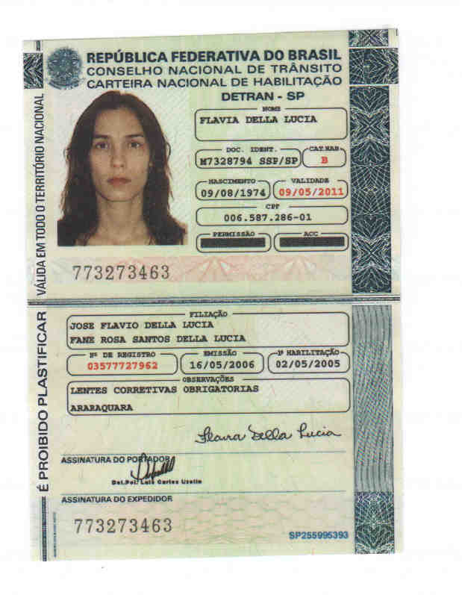

3  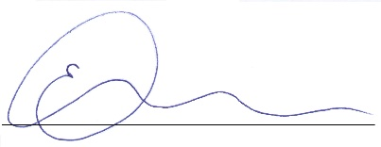

4    
5 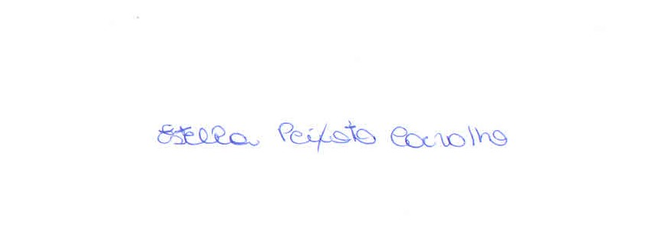

6 